平成２８年９月吉日

平成２８年度 公益社団法人 日本技術士会 中部本部 冬季例会 のご案内
テーマ「技術は科学か？～技術者の専門性を考える」
識者による2つの講演とパネル・全体議論

今回は技術者倫理に関連して、技術者の専門性に焦点を当て、2つの講演とパネル・会場全体での議論をします。講演1は、科学技術庁などで長年技術に携われ、現在は「リスク危機マネジメント」がご専門の東京都市大学客員教授の宮林正恭氏に、技術と科学との混同についてご講演いただきます。講演2は、岐阜大学工学部名誉教授（社会基盤工学科）でJABEE業務執行理事・国際委員長の本城勇介氏に、設計・デザインの観点からご講演いただきます。そして両先生をパネリストとして、会場全体を交えた議論により、技術者の専門性、役割、責任、倫理について深めていきたいと思います。夜は近くのパーティ会場にて交流会も予定しております。技術士・技術士補でない一般の方々も大歓迎ですので、皆様方お誘い合わせのうえ多数のご参加をお待ちしております。
記
・日時 平成２８年 １２月 ３日（土曜日）１３：２０～１７：００（受付13:00～）
・場所 名古屋都市センター １１階 大研修室（ＪＲ・名鉄金山駅南口を出てすぐ）
・プログラム
13:00～ 受付開始、開場
13:20～13:30 開会挨拶、渡邉本部長挨拶、中部本部からの連絡事項等
13:30～14:30 講演１「技術とは？～そして、技術者を考える」
東京都市大学客員教授，元千葉科学大学副学長，
元科学技術庁科学技術振興局長他 宮林正恭 氏
14:30～15:30 講演２「不確実性下の意思決定～信頼性設計と技術者」
JABEE業務執行理事・国際委員長，岐阜大学名誉教授 本城勇介 氏
―― ＜ 休憩 ・ 準備 （15分程度）＞ ――
15:45～16:45 パネルディスカッション＆会場全体議論 司会 倫理委員
「技術者の専門性・役割・倫理」
注）本講演中の写真、ビデオ等の撮影は禁止とさせていただきます。
17:０0～19:０0 交流会 会場「柿安三尺三寸箸アスナル金山店」
名古屋市中区金山１-17-1 アスナル金山３F 別添地図参照
・参加費 例 会 ／ 2,000円（技術士会会員・学生） 3,000円（技術士会非会員・一般）
交流会（兼、忘年会） ／ ４,000円（予定/参加者全員）を当日受付にて徴収致します。
注）交流会を申し込まれた方でキャンセルされる場合は１２月１日午前までに中部本部までご連絡をお願い致します。前日以降のキャンセルにつきましては交流会費を徴収させていただきますのでご理解のほど宜しくお願い致します。

- 参加申込みは、日本技術士会ＨＰ（http://www.engineer.or.jp/）の「会員コーナー」からお願いします。「申込」ボタンを押すだけで簡単に申し込めます。（事前に会員ＰＷの取得が必要です。）必ず「主催者への連絡事項」欄に交流会の出欠を記入して下さい。

出欠確認票（ＨＰから申込されない方はＦＡＸ又はメールでご連絡下さい。）
中部本部宛 ＦＡＸ：０５２－５３３－１３０５ (問い合わせ先 TEL:052-571-7801)
参加者（部門： ）（氏名： ）
出欠のいずれかに○印を願います 例 会： 出席・欠席 交流会： 出席・欠席
E-mailの場合：公益社団法人 日本技術士会 中部本部 g-chubu@asahi-net.email.ne.jp
※ＦＡＸの場合は、本用紙をご利用下さい。

冬季例会・交流会 会場案内図

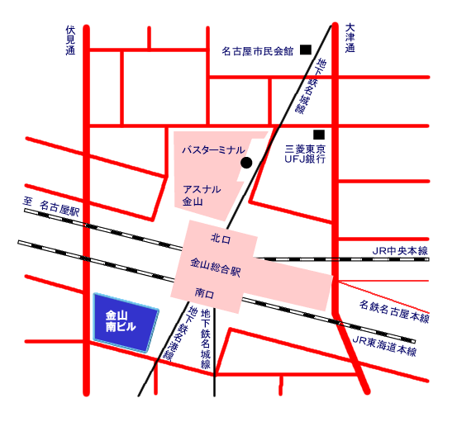
交流会会場
柿安三尺三寸箸 アスナル金山店
（アスナル金山3階）
例会会場
11階 名古屋都市センター 大研修室
ＪＲ名鉄金山駅南口出てすぐ右手

- 例会会場：「名古屋都市センター １１階 大研修室」
名古屋市中区金山町一丁目１番１号 金山南ビル内 （電話；０５２－６７８－２２００）

- 交流会会場：「柿安三尺三寸箸 アスナル金山店」
名古屋市中区金山１－１７－１ アスナル金山３階 （電話；０５２－３３９－２１５５）

